管理体系审核记录表
过程与活动、  抽样计划 | 涉及条款 | 受审核部门：办公室 主管领导：齐荣 陪同人员：崔长勇 | 判定
 |  | 审核员：姜海军 审核时间：2021.7.19
审核条款： E/OHSMS: 5.3组织的岗位、职责和权限、6.2.1环境/职业健康安全目标、6.2.2实现环境/职业健康安全目标措施的策划、7.2能力、7.3意识、9.2 内部审核、10.2不符合/事件和纠正措施，
E/OMS:6.1.2环境因素/危险源的辨识与评价、6.1.3合规义务、6.1.4措施的策划、8.1运行策划和控制、9.1监视、测量、分析和评价（9.1.1总则、9.1.2合规性评价）、8.2应急准备和响应,
组织的岗位、职责和权限 | EO：5.3 | 办公室负责人：齐荣，  询问主要职责：负责体系文件、资料和记录的管理，包括发放、保存等工作，并作好相关记录；协助管理者代表贯彻落实本公司管理方针和目标指标；负责制定培训计划并组织培训，建立职工教育档案；组织对本公司的环境因素/危险源进行识别/辨识和评价，确定重要环境因素和重大危险源；负责统筹本公司内、外部相关信息的传递、处理及内部沟通活动；制定内部审核计划，组织实施内部审核，并监督检查纠正措施的落实；负责筹备管理评审工作；负责本公司后勤的管理；负责管理体系绩效的监测和测量；负责法律、法规合规性评价；总经理的领导下为管理体系正常有效运行提供必要的资金保证及负责本公司财务的日常管理工作；  部门职责清晰、明确，无变化。
目标、指标管理方案 | EO：6.2 | 编制了《目标指标管理方案控制程序》，公司有将环境、职业健康安全目标分解到各个部门，  办公室的目标及 2021年7月1日考核情况：  部门 目标指标 2021年7月完成情况 备注  办公室 文件受控率：100% 100%  办公室 培训计划完成率：100% 100%  办公室 杜绝火灾、人身伤害事故 0次  办公室 固废统一收集\回收 100%  经查已完成。  查到公司制定的2021年度“管理方案”，抽查杜绝火灾管理方案，  管理目标：杜绝火灾事故发生，  主要措施：制定、执行严格的安全管理制度，竖立正确的安全观念意识，配备合格安全灭火用品，进行严密的过程监控。火灾涉及作业内容：主要有仓库、办公区。组织现场员工，竖立正确的安全意识，坚持开展安全生产例会，组织员工利用业余时间学习相关法律法规、安全常识。作业前生产人员应认真检查设备、灭火器材的完好性，在做好自身检查后，还应做到互相检查；对违反操作规程、安全防护设施不全或不符合要求时，操作人员有权拒绝作业，并上报安全员或相关人员。规定了总经理及各部门负责人及工作人员的职责及控制方法，费用预算、完成时间。  管理方案由责任部门组织实施，目前在实施中。
人员、能力、培训 | EO：  7.2、7.3 | 公司制定了《人力资源管理程序》，通过培训和其他措施提高员工的能力，增强员工的环境与职业健康安全管理的意识，并胜任其工作岗位。使员工满足所从事的环境、职业健康安全工作对能力的要求。  提供《任命书》，对各部门领导层、办公室、供销部、质检部负责人岗位能力工作权限与内容、任职资格的等作出了规定。  查见2021.1.2日的“人员能力确认记录”，评价：各岗位人员均合格，能满足要求。  查《2021年培训计划》、《培训记录表》，提供相应的培训记录，及人员签到表和培训效果评价。  抽1,培训时间：2021.5.6日，培训内容：应急预案的分工、预案演练程序，学习《应急准备和响应控制程序》，学习《应急准备和响应预案》。培训人员：全体管理人员，考核方式：提问答辩，考试合格率：100％，培训取得预期效果。  抽2,培训时间： 2021.3.5日，培训内容：公司的质量环境安全方针、质量环境安全目标、各部门的分解目标。《质量环境安全手册》、《程序文件》、《作业文件》主要内容的讲解，结合公司的现状，讲解质量环境安全管理体系运行应注意的问题及相关记录的填写，公司的重要环境因素和危险源，及其控制要求。相关的法律法规。培训人员：全体人员，考核方式：提问答辩，考试合格率：100％，培训取得预期效果，培训教师齐荣。  抽3,培训时间：2021.6.5日，培训内容：各部门生产、办公活动中涉及的危险废弃物的识别，固废的管理要求，固废管理及处置的记录要求。培训人员：所有员工，考核方式：现场讨论，培训取得预期效果。  环境和职业健康安全管理体系内无特种作业人员。  通过培训、面谈等沟通方式，提高了员工的素质，增强了主人翁的责任感，使员工认识到了自身贡献的重要性。员工对公司的方针及部门目标基本了解，并且能够意识到自己岗位对整个流程的重要性和偏离的后果。  目前公司人员比较稳定，人力资源控制基本满足要求。
环境因素/危险源 | EO：6.1.2 | 保持了《危险源辩识、风险评价和控制程序》、《环境因素识别与评价程序》，  根据各部门业务及各销售过程环节识别，由办公室统一汇总，查环境因素和危险源识别评价情况，能考虑钢木家具（密集架、货架、书架、三角支架、防撞栏）的销售的特点，与上次没有变化。  查到“环境因素汇总及评价表”，识别了体系覆盖的各过程、部门的环境因素，如办公过程中的水电消耗、纸张消耗，运输过程中的汽油消耗、尾气、噪声的排放等环境因素。  查办公室环境因素识别情况：识别了办公过程的如下环境因素：办公过程中的水电消耗、纸张使用、硒鼓废弃、火灾等。  查到《重要环境因素清单》，通过评价，共识别出重要环境因素2项，分别为：办公活动和仓储过程中的火灾、固废排放。  涉及办公室的重要环境因素有2项：办公活动过程中的火灾及固废排放。  对于重要环境因素的控制，通过日常检查、目标、管理方案、运行控制、应急预案等控制方式。  再查企业危险源的识别、评价、控制措施情况：  查到了“危险源辨识及风险评价表”，分别按照各部门涉及的业务领域进行了识别，主要是办公区所用电脑等用电设施下班后未切断电源导致火灾、触电，仓库电源造成的火灾，货物砸伤、运输过程意外车祸等危险源。  根据伤害的程度及可能性对危险源进行了评价，通过评价，识别出重要危险源。  查到《重要职业健康安全因素清单》包括：仓库装运时意外产品砸伤、卸车时意外产品砸伤、运输过程意外车祸、火灾事故的发生等。  查办公室重要危险源是火灾事故的发生。  对于重要危险源的控制，通过日常检查、目标、管理方案、运行控制、应急预案等控制方式。  具体控制措施见EO8.1审核记录。
合规义务 | EO：6.1.3 | 建立实施了《法律法规和其他要求管理程序》。  提供了环境《法律法规和其他要求登记表》，主要有《中华人民共和国固体废物污染防治法》、《中华人民共和国环境保护法》、《中华人民共和国消防法》、《国家危险废物名录》、《滨州市城市市容环境管理办法》等。  提供了《职业健康安全法律法规清单》，主要有《中华人民共和国安全生产法》、《山东省电力设施保护条例》、《中华人民共和国职业病防治法》、《中华人民共和国道路交通安全法》、《职业病目录》、《女职工禁忌劳动范围规定》、《工伤保险条例》、《滨州市事故隐患排查治理办法》等。查看企业提供的法律法规清单，发现中华人民共和国职业病防治法、中华人民共和国环境噪声污染防治法、中华人民共和国节约能源法、中华人民共和国消防法不是最新版本，不符合规定要求，开具了不符合报告。 | N
措施的策划 | EO:6.1.4 | 公司根据环境因素和危险源的风险辨识结果，分别制定出《重要环境因素清单》、《重要职业健康安全因素清单》，清单内明确了控制措施计划，通过具体的措施进行有效控制：目标、管理方案、管理制度运行控制、应急预案、日常检查、日常培训。  制定了《QES/HW.CX02-2020法律、法规和其他要求识别管理程序》、《QES/HW.CX16-2020合规性评价程序》，每年对公司适用的合规义务进行识别更新并定期评价、检查。  经组织评价，组织策划的措施基本能够满足风险和机遇应对需要，在建立、实施、保持管理体系时应用了以上措施。
合规性评价 | EO:9.1.2 | 提供了“合规性评价报告”、“环境合规性评价”、“职业健康安全合规性评价”,对公司的危险废物管理情况、污染物排放标准执行情况、销售过程中的能源使用情况、消防应急准备情况、环境影响评价法的落实情况等方面进行了法律法规及其他要求的遵守情况进行了评价，评价结论：公司没有违反国家法律法规的情况发生，对法律法规及其他要求的符合性情况较好。  编制人：齐荣；审核：徐朋军；评价日期：2021.1.13日。
监视、测量、分析和评价 | EO：9.1.1 | 查到《质量、环境、职业健康安全目标完成情况统计表》，记录了公司环境、职业健康安全目标完成情况，查2021.7.1日统计，2021年1-6月完成情况：公司目标均已完成。  查到管理方案完成情况检查表，2021.4.27日霍益申对管理方案措施完成情况进行了检查，结果合格，无存在问题。  查到《环境（日）检查记录表》，检查项目包括废水、固体废弃物、能源资源、应急措施、记录等。  抽查2020年1月22日、2021年3月13日、2021年5月19日《环境（日）检查记录表》，记录了检查项目：废水、固体废弃物、能源资源、应急措施、记录；检查内容：废弃物收集容器、是否有标识、灭火器是否足够在有效期、及时关闭电源……；本月良好百分率：100%；检查人：齐荣。  查见2021.3.22日、2021年4月13日《重要环境和安全因素检查记录》，检查人霍益申，检查部门库房、装卸过程、办公区，检查项目：严禁烟火、有灭火器、正确使用设备、没有明火源、电源及时关闭等内容，检查结果正常。  查到《安全运行检查表》，检查项目：安全管理、安全教育、检查整改、事故预防与处理、人员、机械设备设施、电气设备、环境、工艺、消防、配电室等；抽查2021年5月份检查结果均合格，检查人：齐荣。  经交流公司无用于环境和安全监测的设备。  经交流确认，公司无安全、环境检测设备。  经确认，公司员工不涉及职业病、不涉及环境监测。
运行策划和控制 | EO8.1 | 公司制定并实施了《办公室环境卫生管理制度》、《仓库管理制度》、《文明生产管理制度》等环境与职业健康安全控制程序和管理制度。  公司位于工业区内，周边是其他单位。办公场所是一处办公室和仓库，厂区有停车位和灭火器。  企业无工业废水产生，生活污水排入市政污水管网。  企业无废气、噪声排放。  办公室垃圾主要包含可回收垃圾、硒鼓、废纸。公司配置了垃圾箱，办公室统一处理。  生活垃圾由当地环卫处统一处理，查到2021.1.11日与当地环卫处签订了《废弃物清运协议书》。  对可回收的固体废弃物，一部分由厂家回收，厂家不回收的公司统一回收再利用或由物资回收公司处理。不可回收的废弃物由公司办公室统一处理，各部门不得单独处理。  查到《废弃物处理登记表》，记录了日常办公过程中的可回收及不可回收的废弃物的处理情况。  抽2021.1.2日的废弃物处理情况，废弃物名称：废报纸、废纸2kg，处理方法：废品收购站；抽2021.6.18日办公垃圾3kg，处理方法：垃圾站；查2021.1.25日供方回收废电池1个。  查见“财务部需提交的费用支出清单”，2021年4月统计，至今支出约7万元，主要是教育培训费、消防器材配置费、购置分类垃圾箱费、废物处理费，管理体系咨询、认证费。  查到了工伤保险单，已为公司员工买保险。  现场巡视办公区域配备了灭火器，状况正常。  新冠肺炎疫情期间，每天上班前，对公司每个员工进行体温监测；公司为每位员工佩发“一次性医用防护口罩”，要求全员佩戴；办公区配备有“医用消毒剂”，定时消杀；固定位置摆放“废弃口罩回收垃圾箱”，收集后交工业园环卫部门集中处理。  部门运行控制基本符合要求。
应急准备和响应 | EO：8.2 | 提供了《火灾应急预案》和《安全应急预案》，其中包括目的、适用范围、职责、应急领导小组成员职责、程序、现场应急措施等，相关内容基本充分。  查到《消防应急预案演练记录》，2021.4.16日公司全体人员参与了消防演练并进行了培训，记录了演练过程，针对演练准备不充分和个别人员防护不到位进行了现场讲评。演练后对应急预案进行了评审，结论：能够彻底执行。汇总人齐荣，2021.4.16日。  另外查到《停电应急演练汇总》，2021.6.11日公司全体人员参与了停电应急演练并进行了培训，记录了演练过程，汇总人崔长勇。  现场查看办公室灭火器前有杂物，提出批评指正。  编制了新型冠状病毒肺炎疫情应急预案，每天测量体温和消杀，发现异常及时采取隔离及上报措施。  自体系运行以来尚未发生紧急情况。
内部审核 | EO：9.2 | 公司制定《内部审核控制程序》，对内部审核方案策划规定：内审每年进行一次，按部门审核。  查最近一次内审记录：2021年4月5－6日进行三合一体系内部审核，审核组组长：齐荣(A) 组员：徐朋军（B），经过培训，并经总经理任命。  查内审计划，涉及了所有部门及相关过程。计划编制合理，无漏条款现象。  内审员按照计划安排实施了审核，记录为电子档。  审核活动共提出2个不符合项，分别分布在办公室。涉及条款有Q8.5.4，ES8.2条款；抽查不符合项报告（办公室未存放灭火器）。不符合项报告事实描述清楚，原因分析到位，纠正措施及其验证合理。不符合项2021年4月07日验证关闭。  查内审报告：对体系文件和对体系的运作的符合性和有效性进行了评价，结论为：通过审核，证实本公司质量和环境、安全体系已按标准建立和运行，而且质量、环境以及职业健康安全体系运行基本是有效的；本公司的质量、环境、职业健康安全体系文件也基本符合公司的实际情况。  提供了内审员培训记录，审核员没有审核自己部门工作，具有独立性。  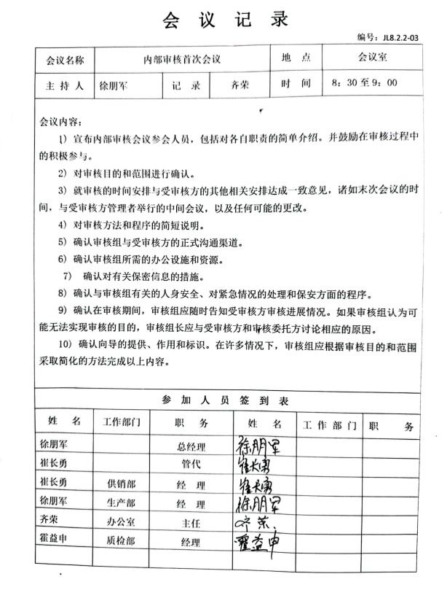  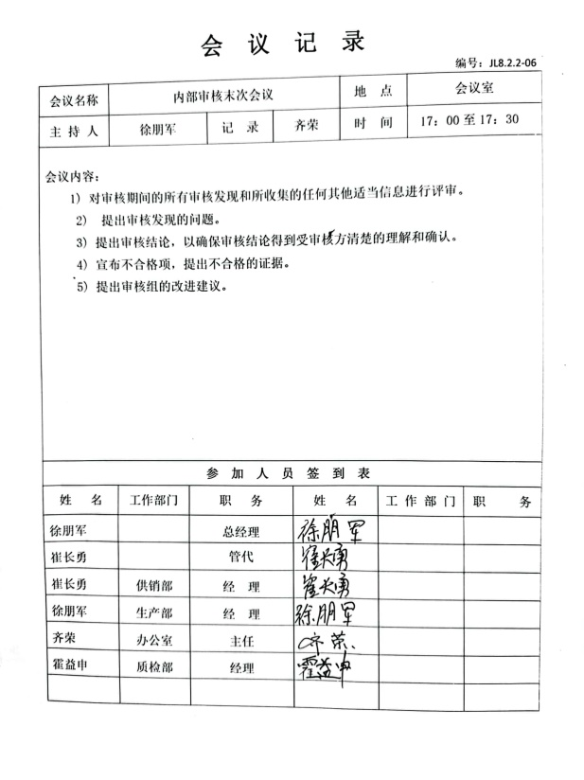
不合格和纠正措施 | EO：10.2 | 保持实施《事故、事件、不符合、纠正和预防措施控制程序》，对纠正预防措施识别、评审、验证，事故事件报告、调查、处理等作了规定，其内容符合组织实际及标准要求。  查纠正措施实施情况：  对内审中提出不合格项进行了原因分析,并制定、实施了纠正措施，并由内审员对所采取的纠正措施进行了验证，纠正措施有效，管理评审中发现的薄弱环节，分析了原因，采取了纠正措施。  体系运行以来公司按照体系的要求，通过运行控制、加强培训，以及开展管理评审活动等方式采取预防措施，防止不符合/不合格的发生，不符合得到了有效控制，人员质量、环保、安全意识有了明显提高，没有发现潜在的不符合，没有发生重大质量事故和投诉处罚，没有发生环境、职业健康安全事件和投诉处罚。  企业纠正和预防措施的管理符合标准规定要求。

说明：不符合标注N

